LEMBAR TUGAS

Praktikum Rekayasa Perangkat Lunak Berbasis Komponen

Modul 2

Components, Props, dan Tailwind CSS

|  |  |
| --- | --- |
| Kelompok 40 | Jobdesk |
| Firsta Adi Pradana (21120118130059) | Membuat Component Firsta |
| Damarjati Rahmandaru (21120118130074) | Membuat Component Damar |

Hasil Analisis

Guna memenuhi tugas praktikum modul 2 ini, kami membuat 2 buah *component* yang kami beri nama sesuai dengan nama kami sendiri yaitu Firsta dan Damar. Komponen yang pertama adalah *component* Firsta. Source Code index.js nya dalah sebagai berikut:

import React from "react";

import greenCheck from "../../assets/images/greenCheck.png";

import redCross from "../../assets/images/redCross.png";

export default *function* GroceryList(*props*) {

*const* { data, name, date } = props;

  return (

    <div *className*="bg-gray-900 shadow p-4">

      <div>

        <h2 *className*="text-4xl font-bold tracking-wide text-center text-white">

          Daftar Belanja

        </h2>

        <div *className*="mt-6 grid grid-cols-1 gap-y-10 gap-x-6 sm:grid-cols-2 lg:grid-cols-4 xl:gap-x-8">

          {data.map(({ *nama*, *harga*, *jumlah*, *isBought* }) => (

            <div *className*= {` ${isBought ? "bg-green-700" : "bg-red-700"} p-3 shadow-lg`}>

              <div *className*="flex justify-between text-2xl">

                <div *className*="text-gray-100">

                  <p>{name}</p>

                </div>

                <div *className*="text-gray-100">

                  <p>{date}</p>

                </div>

              </div>

              <div *className*="justify-center flex">

                <img

*src*={`${isBought ? greenCheck : redCross}`}

*alt*="Gambar"

                ></img>

              </div>

              <div *className*="text-gray-100 text-xl">

                <span>Nama Barang : {nama}</span>

              </div>

              <div *className*="text-gray-100 text-xl">

                <span>Harga Barang : {harga}</span>

              </div>

              <div *className*="text-gray-100 text-xl">

                <span>Jumlah Barang : {jumlah}</span>

              </div>

            </div>

          ))}

        </div>

      </div>

    </div>

  );

}

*Component* tersebut memiliki props yang terdiri dari data, name, dan date. Props data pada *component* ini merupakan array of object yang disimpan pada ‘src/assets/dummy/data.json’, isinya adalah sebagai berikut:

[

{ "nama": "Sawi", "harga": "2000", "jumlah": "5", "isBought": false },

{ "nama": "Pisang", "harga": "5000", "jumlah": "2", "isBought": true },

{ "nama": "Semangka", "harga": "13000", "jumlah": "3", "isBought": false },

{ "nama": "Susu", "harga": "21000", "jumlah": "1", "isBought": false },

{ "nama": "Yogurt", "harga": "25000", "jumlah": "1", "isBought": true }

]

Dengan menggunakan method map, *react* akan membuat komponen sejumlah data pada props data secara otomatis. Menggunakan *ternary operator*, logic diaplikasikan pada className dari bagian didalam *component* tersebut untuk menentukan apakah menggunakan background warna hijau atau merah, sesuai dengan nilai dari boolean isBought. Apabila nilainya true, maka background akan menggunakan warna hijau, sebaliknya apabila bernilai false, maka akan menggunakan warna merah. Berikut adalah hasil dari *component* tersebut saat sudah dipanggil pada index.js dan berhasil dirender oleh react.

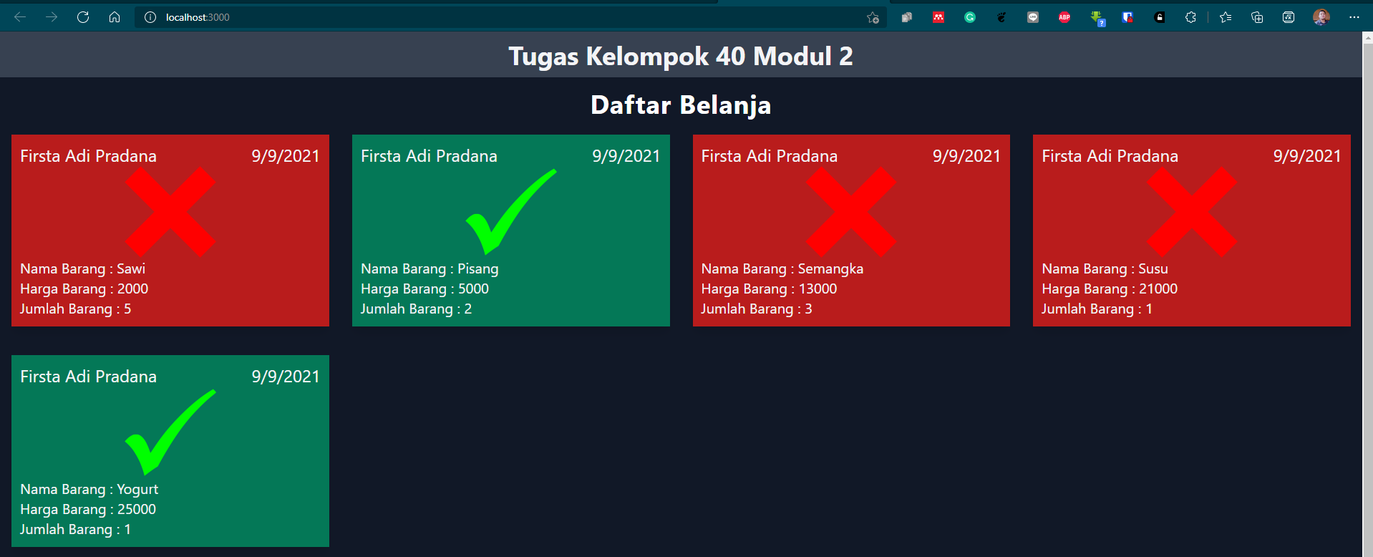

Gambar Tampilan *component* Firsta

Komponen yang kedua adalah komponen Damar, *Source* *Code* index.js nya adalah sebagai berikut:

import React from "react";

export default function Footer(props) {

const { ucapan, jenis, buah, sayur, minuman, jajan } = props;

return(

<div class="mb-16">

<footer class="text-gray-600 body-font bg-gray-700">

<div class="container px-5 py-24 mx-auto flex md:items-center lg:items-start md:flex-row md:flex-nowrap flex-wrap flex-col">

<div class="w-64 flex-shrink-0 md:mx-0 mx-auto text-center md:text-left">

<a href="/" class="flex title-font font-medium items-center md:justify-start justify-center text-gray-900">

<svg xmlns="http://www.w3.org/2000/svg" class="w-10 h-10 text-white p-2 bg-red-700 rounded-full" fill="none" viewBox="0 0 24 24" stroke="currentColor">

<path strokeLinecap="round" strokeLinejoin="round" strokeWidth="2" d="M12 18h.01M7 21h10a2 2 0 002-2V5a2 2 0 00-2-2H7a2 2 0 00-2 2v14a2 2 0 002 2z" />

</svg>

<span class="ml-3 text-xl text-white">{ucapan}</span>

</a>

<p class="mt-2 text-sm text-white">You are awesome</p>

<p class="mt-2 text-sm text-white">Thank you for supporting our business</p>

</div>

<div class="flex-grow flex flex-wrap md:pl-20 -mb-10 md:mt-0 mt-10 md:text-left text-center">

<div class="lg:w-1/4 md:w-1/2 w-full px-4">

<h2 class="title-font font-bold text-white tracking-widest text-md mb-3">{jenis}</h2>

<nav class="list-none mb-10">

<li>

<a class="text-white hover:text-red-300" href="/">{buah}</a>

</li>

<li>

<a class="text-white hover:text-red-300" href="/">{sayur}</a>

</li>

<li>

<a class="text-white hover:text-red-300" href="/">{minuman}</a>

</li>

<li>

<a class="text-white hover:text-red-300" href="/">{jajan}</a>

</li>

</nav>

</div>

<div class="lg:w-1/4 md:w-1/2 w-full px-4">

<h2 class="title-font font-bold text-white tracking-widest text-md mb-3">{jenis}</h2>

<nav class="list-none mb-10">

<li>

<a class="text-white hover:text-red-300" href="/">{buah}</a>

</li>

<li>

<a class="text-white hover:text-red-300" href="/">{sayur}</a>

</li>

<li>

<a class="text-white hover:text-red-300" href="/">{minuman}</a>

</li>

<li>

<a class="text-white hover:text-red-300" href="/">{jajan}</a>

</li>

</nav>

</div>

<div class="lg:w-1/4 md:w-1/2 w-full px-4">

<h2 class="title-font font-bold text-white tracking-widest text-md mb-3">{jenis}</h2>

<nav class="list-none mb-10">

<li>

<a class="text-white hover:text-red-300" href="/">{buah}</a>

</li>

<li>

<a class="text-white hover:text-red-300" href="/">{sayur}</a>

</li>

<li>

<a class="text-white hover:text-red-300" href="/">{minuman}</a>

</li>

<li>

<a class="text-white hover:text-red-300" href="/">{jajan}</a>

</li>

</nav>

</div>

<div class="lg:w-1/4 md:w-1/2 w-full px-4">

<h2 class="title-font font-bold text-white tracking-widest text-md mb-3">{jenis}</h2>

<nav class="list-none mb-10">

<li>

<a class="text-white hover:text-red-300" href="/">{buah}</a>

</li>

<li>

<a class="text-white hover:text-red-300" href="/">{sayur}</a>

</li>

<li>

<a class="text-white hover:text-red-300" href="/">{minuman}</a>

</li>

<li>

<a class="text-white hover:text-red-300" href="/">{jajan}</a>

</li>

</nav>

</div>

</div>

</div>

<div class="bg-gray-900">

<div class="container mx-auto py-4 px-5 flex flex-wrap flex-col sm:flex-row">

<p class="text-white text-sm text-center sm:text-left">© 2021

<a href="https://twitter.com/knyttneve" rel="noopener noreferrer" class="text-gray-400 ml-1" target="_blank">Kelompok 40</a>

</p>

<span class="inline-flex sm:ml-auto sm:mt-0 mt-2 justify-center sm:justify-start">

<a href="/" class="text-gray-200">

<svg fill="currentColor" strokeLinecap="round" strokeLinejoin="round" strokeWidth="2" class="w-5 h-5" viewBox="0 0 24 24">

<path d="M18 2h-3a5 5 0 00-5 5v3H7v4h3v8h4v-8h3l1-4h-4V7a1 1 0 011-1h3z"></path>

</svg>

</a>

<a href="/" class="ml-3 text-gray-200">

<svg fill="currentColor" strokeLinecap="round" strokeLinejoin="round" strokeWidth="2" class="w-5 h-5" viewBox="0 0 24 24">

<path d="M23 3a10.9 10.9 0 01-3.14 1.53 4.48 4.48 0 00-7.86 3v1A10.66 10.66 0 013 4s-4 9 5 13a11.64 11.64 0 01-7 2c9 5 20 0 20-11.5a4.5 4.5 0 00-.08-.83A7.72 7.72 0 0023 3z"></path>

</svg>

</a>

<a href="/" class="ml-3 text-gray-200">

<svg fill="none" stroke="currentColor" strokeLinecap="round" strokeLinejoin="round" strokeWidth="2" class="w-5 h-5" viewBox="0 0 24 24">

<rect width="20" height="20" x="2" y="2" rx="5" ry="5"></rect>

<path d="M16 11.37A4 4 0 1112.63 8 4 4 0 0116 11.37zm1.5-4.87h.01"></path>

</svg>

</a>

<a href="/" class="ml-3 text-gray-200">

<svg fill="currentColor" stroke="currentColor" strokeLinecap="round" strokeLinejoin="round" strokeWidth="0" class="w-5 h-5" viewBox="0 0 24 24">

<path stroke="none" d="M16 8a6 6 0 016 6v7h-4v-7a2 2 0 00-2-2 2 2 0 00-2 2v7h-4v-7a6 6 0 016-6zM2 9h4v12H2z"></path>

<circle cx="4" cy="4" r="2" stroke="none"></circle>

</svg>

</a>

</span>

</div>

</div>

</footer>

</div>

)

}

Pada komponen ini terdapat 6 props yaitu ucapan, jenis, buah, sayur, minuman, dan jajan. Komponen ini sendiri berfungsi sebagai *footer* pada tugas ini. Untuk props nya dipanggil langsung melalui src/index.js, sehingga tidak lagi membuat data lain.

Didalam *footer* ini berfungsi untuk mengelompokkan macam-macam barang belanjaan yang ada. Dari buah-buahan, sayuran, minuman, dan juga jajanan. Sehingga calon pembeli lebih mudah dalam mencari barang yang diinginkan.

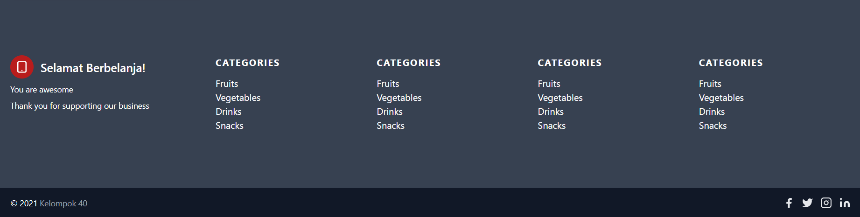

Gambar 2 Tampilan *component* Damar

|  |  |
| --- | --- |
| Firsta Adi Pradana  21120118130059 | Damarjati Rahmandaru 21120118130074 |
|  |  |